**黑龙江旅投酒店管理有限公司 热网管线更换维修服务（二次）**

**采 购 文 件**

**项目编号：0222FW20241719**

**采 购 人：黑龙江旅投酒店管理有限公司**

**代理机构：黑龙江现代企业资产投运营咨询有限公司**

**二〇二四年九月**

**目 录**

第一章 竞价采购公告 1

第二章 供应商须知 2

第三章 合同条款及格式 15

第四章 采购需求 17

第五章 响应文件格式 18

第六章 供应商竞价指南 30

**第一章 竞价采购公告**

根据《黑龙江省国资委出资企业阳光采购操作规则指引（试行）》及附录《竞价采购实施细则（试行）》的有关规定，对黑龙江旅投酒店管理有限公司热网管线更换维修服务（二次）组织竞价采购，现公开邀请合格供应商参加本次竞价采购活动，采购公告内容如下：

**1、采购项目概况**

1.1项目名称：黑龙江旅投酒店管理有限公司热网管线更换维修服务（二次）

1.2项目编号：0222FW20241719

1.3采 购 人：黑龙江旅投酒店管理有限公司

1.4代理机构：黑龙江现代企业资产投运营咨询有限公司

1.5采购方式：竞价采购（一次报价）

1.6预算金额：30000元（含税等一切费用）。

1.7资金落实情况：已落实

1.8电子竞价平台和网址：黑龙江阳光采购服务平台（www.ljygcg.com）。注：本项目无需供应商办理CA锁。

**2、采购内容及相关要求**

2.1服务内容：果戈里大街188号房产后院热网管线更换维修服务，长度20米（详见采购文件）

2.2服务期限：合同签订后20日历天内

2.3服务地点：黑龙江省哈尔滨市南岗区果戈里大街188号

2.4付款方式：服务完成经采购人验收合格后，一次性支付合同金额95%价款，质保期为3年，3年后支付剩余5%。（付款前先开具增值税普通发票）

**3、供应商资格要求：**

3.1供应商应依法设立且满足以下要求：

（1）供应商须具备有效的营业执照（提供原件扫描件加盖公章）

（2）供应商须具备市政公用工程施工总承包三级及以上资质，具备有效的安全生产许可证（提供证书扫描件加盖公章）

（3）供应商、法定代表人未被最高人民法院在“中国执行信息公开网”网站（http://zxgk.court.gov.cn/shixin/）列为失信被执行人（提供网页截图或承诺书）。

（4）供应商、法定代表人近三年“中国裁判文书网”官方网站（http://wenshu.court.gov.cn）无行贿犯罪记录。如有行贿犯罪记录，不得参与本项目（提供网页截图或承诺书）。

（5）供应商在国家企业信用信息公示系统（http://www.gsxt.gov.cn/）中未被列入企业严重违法失信企业名单及企业经营异常名录（提供网页截图或承诺书）。

（6）与采购人存在利害关系可能影响采购公正性的法人，不得参加本项目。

（7）法定代表人为同一人或者存在控股、管理关系的不同企业（如：母、子公司等），不得同时参加本项目。

3.2本项目不接受联合体参加。

**4、采购文件的获取**

凡有意参加的供应商，请于2024年9月28日9:00至2024年9月30日16:00（北京时间）登录黑龙江阳光采购服务平台（www.ljygcg.com），按要求进行实名会员注册及选择项目报名、获取采购文件。采购文件线上免费获取，报名成功后即可下载采购文件。本项目无需供应商办理CA锁。

1. **系统使用费**

5.1系统使用费由系统服务商江苏易交易信息科技有限公司收取，每标段/包次300元，交纳后不予退还。

5.2系统使用费到账截止时间为2024年9月30日16:00（北京时间）。

5.3系统使用费由江苏易交易信息科技有限公司出具电子发票，供应商可登录系统自行下载。

5.4系统使用费咨询电话：400-828-0799/400-828-9082（北京时间9:00-19:30）。

注：供应商应当通过会员注册时绑定的银行账户，采取网上银行支付、手机银行支付或银行柜台转账的方式，将系统使用费按时足额汇入系统提示的银行账户。供应商自行登录系统账号获取系统使用费的交纳账号信息，每个项目及每个项目所划分包次/标段的账号均不相同；每个供应商收到的账号均不相同。以其它方式交纳或第三方代交均无效。系统使用费未在规定时间到账、未交纳到系统提示账号或无效交纳的，其响应文件将被视为无效。（详见采购公告下方附件《供应商系统操作指南》）

**6、采购保证金**

6.1采购保证金金额：600元（大写：陆佰元整）。

6.2采购保证金到账截止时间：2024年9月30日17:00

6.3 采购保证金交纳方式：按黑龙江阳光采购服务平台系统提示交纳，以资金到账为准。

注：意向供应商应当通过会员注册时绑定的银行账户，采取网上银行支付、手机银行支付或银行柜台转账的方式，将采购保证金按时足额汇入系统发送的银行账户。采购保证金的交纳账号由系统以短信的形式向意向供应商注册手机发送，每个项目及每个项目所划分包次/标段的账号均不相同；每个意向供应商收到的账号均不相同。以其他方式交纳或第三方代交均无效。采购保证金用未在规定时间到账、未交纳到系统提示账号或无效交纳的，不能参与竞价。

**7、响应文件的递交与审核**

7.1递交响应文件的截止时间：2024年10月1日9:00

7.2响应文件审核时间：2024年10月1日9:00

7.3递交响应文件的方式：以邮件形式(PDF版)提交，

**邮箱：jiahan1997@qq.com**

7.4响应文件发送要求：采购人对截止时间前收到的响应文件进行审核，逾期发送的或者未发送至指定邮箱的响应文件，采购人不予受理。

**重要提示：**

1.响应文件及相关附件按采购文件第五章“响应文件格式”要求填写提供，将签字加盖公章后的响应文件PDF格式发送至采购人指定邮箱。

2.邮件标题须注明“项目名称+单位名称+联系人+联系方式”。邮件发送完毕后，请及时联系采购人确认查收。

**8、确定进入网络报价环节意向供应商**

采购人对意向供应商递交的响应文件进行审核，审核合格的意向供应商进入网络报价环节。

**9、竞价时间及竞价规则**

9.1竞价方式：网络报价（一次报价）

9.2竞价时间：2024年10月1日14:00至2024年10月1日15:00

9.3其 他：详见采购文件

**10、确定成交供应商**

10.1采购人按照“报价最低、时间优先”原则确定成交供应商。意向供应商在规定时间内所提交的最后一次报价为最终报价。

10.2报价最低的供应商放弃成交的，其交纳的采购保证金采购人可不予退还。采购人可依次确定报价次低的供应商为成交供应商，以此类推。对意向供应商失信行为的惩戒措施按采购人企业管理制度及黑龙江阳光采购服务平台的相关规定执行。

**11、声明**

进入网络报价环节且出价的意向供应商即视为完全同意并响应采购文件的全部内容，无任何负偏离。成交供应商所供标的及服务必须实质性满足采购文件的全部需求，若未按采购文件要求或未完全满足采购文件要求的，将会列入采购人诚信评价体系。对意向供应商失信行为的惩戒措施按采购人企业管理制度及黑龙江阳光采购服务平台的相关规定执行。

**12、发布公告的媒介**

本公告在黑龙江阳光采购服务平台(http://www.ljygcg.com)、中国招标投标公共服务平台(http://www.cebpubservice.com/)及e交易电子交易平台 （www.ejy365.com）发布，其他网址转载无效。

**13、异议**

参与供应商对本项目有异议的，应当按照采购文件的要求在规定时间内提出。

**14、联系方式**

采 购 人：黑龙江旅投酒店管理有限公司

地 址：黑龙江省哈尔滨市南岗区东大直街278号

联 系 人：赵岩

电 话：15114688211

代理机构：黑龙江现代企业资产投运营咨询有限公司

地 址：哈尔滨市南岗区长江路28号

联 系 人：王先生、张女士

电 话：0451-87200291、87200285

业务监督：黑龙江交易集团有限公司风控合规部

业务监督电话：0451-87200259

**第二章 供应商须知**

**1 总则**

本采购文件根据《黑龙江省国资委出资企业阳光采购操作规则指引（试行）》及附录《竞价采购实施细则（试行）》的有关规定编制。

**1.1 项目概况**

见采购公告“1、采购项目概况”。

**1.2 采购内容及相关要求**

见采购公告“2、采购内容及相关要求”。

**1.3 费用承担**

供应商准备和参加采购活动所发生的各种费用由供应商自行承担。

**1.4 保密**

参与采购活动的各方应对采购文件和资格申请文件中的商业和技术等秘密保密，否则应承担相应的法律责任。

**1.5 语言文字**

采购文件和资格申请文件使用的语言文字为中文。专用术语适用外文的，应附有中文注释。

**1.6 计量单位**

所有计量均采用中华人民共和国法定计量单位。

**2 采购文件**

**2.1 采购文件的组成**

本采购文件包括：

（1）采购公告；

（2）供应商须知；

（3）合同条款及格式；

（4）采购需求；

（5）响应文件格式；

（6）供应商竞价指南。

采购人依照本章规定，对采购文件所作的澄清、修改，构成采购文件的组成部分。

**2.2 采购文件的澄清和修改**

2.2.1供应商应仔细阅读和检查采购文件的全部内容。如发现缺页或内容/附件不全，应及时向采购人提出，以便补齐。如有疑问，应在项目报名期限内提出。

2.2.2采购人可根据供应商的要求或主动对采购文件进行澄清或修改，采购人可视具体情况合理顺延递交响应文件的截止时间。澄清或修改的内容以变更公告/澄清公告的形式在“黑龙江阳光采购服务平台” 发布，因供应商未及时关注查看公告信息而导致的任何后果，由供应商自行负责。

2.2.3除非确有必要，采购人有权拒绝回复供应商在规定的时间后提出的任何澄清要求。

**3 响应文件**

**3.1 响应文件的组成**

3.1.1响应文件应包括下列内容：

（1）响应函；

（2）法定代表人（单位负责人）身份证明；

（3）授权委托书；

（4）资格证明材料；

（5）其他资料。

供应商在递交响应文件的截止时间前可进行澄清、说明和补正。补充的内容须经供应商法定代表人（单位负责人）或其授权的代理人签字，生效后作为响应文件的组成部分。

3.1.2供应商的法定代表人（单位负责人）亲自签署响应文件、亲自参加采购活动的，响应文件不包括第3.1.1（3）目所指的授权委托书。

**3.2 响应文件有效期**

3.2.1响应文件有效期为90日，从采购文件规定的递交响应文件的截止时间开始计算。

3.2.2出现特殊情况需要延长响应文件有效期的，采购人以书面形式通知所有供应商延长响应文件有效期，供应商应予以书面答复。同意延长的，应相应延长其采购保证金的有效期，但不得修改其响应文件；拒绝延长的，其响应文件在原有效期届满后失效，但供应商有权收回其采购保证金。

**3.3采购保证金**

3.3.1 采购公告规定要求递交采购保证金的，供应商应按采购公告规定的时间、金额和方式递交采购保证金。供应商未按要求递交采购保证金的，其响应文件将被视为无效。

3.3.2未成交供应商的采购保证金，采购人应在成交通知书发出后5日内全额退还。成交供应商的采购保证金，采购人应在采购合同签订后5日内全额退还。

3.3.3供应商在响应文件有效期内撤销响应文件，采购保证金将不予退还；成交供应商有以下情形之一的，采购人可不予退还采购保证金：

——放弃中标/成交资格；

——不按照采购文件要求提交履约担保；

——存在影响中标/成交结果的违法行为；

——拒绝签订合同的。

**3.3 响应文件的编制**

3.3.1响应文件应按第五章“响应文件格式”进行编写，如有必要，可以增加附页，作为响应文件的组成部分。

3.3.2响应文件应用不褪色的材料书写或打印。

响应函应由供应商的法定代表人（单位负责人）或其授权的代理人签字并加盖单位公章。

响应函由代理人签字的，应在响应文件中附授权委托书，授权委托书应由供应商的法定代表人（单位负责人）签字并加盖单位公章。

3.3.3响应文件应尽量避免涂改、行间插字或删除。如果出现上述情况，改动之处应由供应商的法定代表人（单位负责人）或其授权的代理人签字或加盖单位公章。

**4 响应文件的递交及资格审查**

**4.1 响应文件的递交**

4.1.1供应商应按照采购公告规定的时间、方式递交响应文件。逾期发送的或者未发送至指定邮箱的响应文件，采购人不予受理。

**4.2 响应文件的修改与撤回**

4.2.1在规定的递交响应文件的截止时间前，供应商可以修改或撤回已递交的响应文件，但应以书面形式通知采购人，并将修改后的响应文件按照规定的时间、方式提交。

4.2.2响应文件的修改文件或供应商撤回已递交响应文件的书面通知应由供应商的法定代表人（单位负责人）或其授权的代理人签字并加盖单位公章。采购人收到供应商撤回响应文件的书面通知后，退回供应商的响应文件。

4.2.3供应商撤回响应文件的，采购人应在成交通知书发出后5日内退还已收取的采购保证金。

4.2.4修改的内容为响应文件的组成部分。

**重要提示：**

**1.响应文件及相关附件按采购文件第五章“响应文件格式”要求填写提供，将签字加盖公章后的响应文件PDF格式发送至采购人指定邮箱。**

**2.邮件标题须注明“项目名称+单位名称+联系人+联系方式”。邮件发送完毕后，请及时联系采购人确认查收。**

**4.3 资格审查**

4.3.1采购人对供应商递交的响应文件进行审查，主要对响应文件的响应性进行审核，判断响应文件的形式是否符合要求、供应商是否符合资格条件、响应文件是否实质性响应采购文件要求。

4.3.2供应商未按采购文件第五章“响应文件格式”填写或不满足采购文件相关要求的，将导致其响应文件审查不合格，不得进入网络报价环节。

**5 确定进入网络报价环节供应商**

采购人对供应商递交的响应文件进行审查，资格审查合格的供应商进入网络报价环节。

**6 供应商报价**

**6.1 报价要求**

6.1.1报价应为包含国家规定的增值税税金在内的含税价格。

6.1.2供应商应充分了解采购项目的总体情况以及影响报价的其他要素。

6.1.3供应商报价不得超过项目采购预算，所报单价不得高于采购人给出的控制单价。

**6.2 报价有效期**

供应商的报价有效期为90日，从竞价开始时间计算。

**6.3 竞价时间**

6.3.1报价方式：进入网络报价环节的供应商，以电子竞价平台服务器时间为基准时间，按规定时间登录电子竞价平台进行报价。按照“报价最低、时间优先”原则，供应商在规定时间内所提交的最后一次报价为最终报价。

6.3.2 竞价时间：详见竞价采购公告。在报价时间内供应商可随时登录网络报价系统对采购项目进行报价。

**6.4 注意事项**

6.4.1供应商应慎重报价，报价指令输入网络报价系统并确认后即刻生效，不能撤回。

6.4.2最低报价及时间以系统记录数据为准。报价系统显示“竞价结束”时，本次报价活动结束。

6.4.3供应商对注册用户名和密码、竞价账号和密码的安全负责，任何使用供应商的注册用户名或竞价账号登录的用户在报价系统的一切行为均视为该供应商本人的行为，由供应商负责，黑龙江阳光采购服务平台不承担任何责任。

6.4.4通过公共环境参与报价活动的供应商应注意账号安全，离开终端时应及时退出网络报价系统。

**6.5 免责条款**

出现以下情况，黑龙江阳光采购服务平台、采购人及代理机构不承担任何责任：

（1）供应商自身终端设备时间与网络报价系统时间不符而导致未按时参与报价的；

（2）供应商因自身原因导致其注册用户名或竞价账号信息泄露而造成的一切后果；

（3）供应商遗忘密码、自身终端设备或网络异常导致不能正常报价的；

（4）未及时关注代理机构在黑龙江阳光采购服务平台发布的相关报价活动信息的；

（5）因不可抗力、软硬件故障、非法入侵、恶意攻击导致系统故障无法继续报价的，或者司法部门、政府监管部门紧急要求停止报价等原因导致报价中断的。采购人将重新组织报价活动，具体情况在黑龙江阳光采购服务平台网站予以公告。

**7 合同授予**

**7.1 确定成交供应商**

采购人按照“报价最低、时间优先”原则确定成交供应商，供应商在规定时间内所提交的最后一次报价为最终报价。

**7.2 发布成交结果公告、成交通知书**

7.2.1采购人确定成交供应商后，将按照采购公告规定的公示媒介发布成交结果公告，并向成交供应商发出成交通知书。

7.2.2 成交通知书是签订采购合同的前提条件及采购合同的组成部分。

7.2.3 成交供应商有以下情形之一的，采购人应取消其成交资格，并从其他合格候选供应商中依次顺延确定成交供应商，也可重新组织采购：

——放弃成交资格；

——因不可抗力不能履行合同；

——不按照采购文件要求提交履约担保；

——存在影响成交结果的违法行为；

——拒绝签订合同的。

**7.3 履约保证金**

采购公告规定递交履约保证金的，成交供应商应按采购公告规定的形式、有效期限和递交时间向采购人递交履约保证金。

**7.4 签订合同**

7.4.1 采购人和成交供应商应当在成交通知书发出之日起30日内，根据采购文件和成交供应商的响应文件订立书面合同。成交供应商无正当理由拒绝签订合同，给采购人造成的损失超过采购保证金数额的，成交供应商还应当对超过部分予以赔偿。

7.4.2 发出成交通知书后，采购人无正当理由拒签合同的，采购人向成交供应商退还采购保证金；给成交供应商造成损失的，还应当赔偿损失。

7.4.3签署采购合同时，成交供应商须提供最终分项报价表，所报单价不得高于采购人给出的控制单价，分项报价表合计金额必须与成交金额一致。分项报价表作为采购合同的组成部分。

**8 纪律要求**

**8.1 对采购人的纪律要求**

采购人不得泄露采购活动中应当保密的情况和资料，不得与供应商串通损害国家利益、社会公共利益或者他人合法权益。

**8.2 对供应商的纪律要求**

供应商不得互相串通或者与采购人串通，不得向采购人或者审核人员行贿，不得以他人名义参加采购活动或者以其他方法弄虚作假；供应商不得以任何方式干扰、影响审核工作。

**8.3 对审核人员的纪律要求**

审核人员不得收受他人的财物或者其他好处，不得向他人透露对资格申请文件的审核和比较情况以及审核有关的其他情况。在审核活动中，审核人员应当客观、公正地履行职责，遵守职业道德，不得擅离职守，影响审核工作正常进行，不得使用采购文件中没有规定的审核因素和标准进行审核。

**8.4 对与采购活动有关的工作人员的纪律要求**

与采购活动有关的工作人员不得收受他人的财物或者其他好处，不得向他人透露对资格申请文件的审核和比较情况以及审核有关的其他情况。在采购活动中，与采购活动有关的工作人员不得擅离职守，影响审核工作正常进行。

**9 对供应商失信行为的惩戒措施**

供应商所供标的及服务若未按采购文件要求或未完全满足采购文件要求的，将会列入采购人诚信评价体系。对供应商失信行为的惩戒措施按采购人企业管理制度及黑龙江阳光采购服务平台的相关规定执行。

**10 需要补充的其他内容**

**10.1 成交服务费**

10.1.1成交供应商在领取成交通知书前向代理机构以汇款方式一次性交纳成交服务费。

10.1.2收费标准：以成交通知书确定的成交总金额作为收费的计算基数，成交服务费采用差额定率累进计费方式分段收取，即各成交金额区间乘相应费率后之和。即：

100万元人民币以下部分（含100万元），按1.5%费率收取；

100万-500万人民币部分，按0.8%费率收取；

500万-1000万人民币部分，按0.45%费率收取；

注：成交供应商应当通过会员注册时绑定的银行账户，采取网上银行支付、手机银行支付或银行柜台转账的方式，将成交服务费按时足额汇入系统提示的银行账户。供应商自行登录账号在“资金管理”处点击“服务费缴纳查询”获取成交服务费的交纳账号，每个项目及每个项目所划分包次/标段的账号均不相同。

**10.2 异议**

10.2.1对采购文件有异议的供应商应在项目报名截止时间前提出异议。

10.2.2对成交结果有异议的供应商应在成交结果公告发布之日起3日内提出异议。

10.2.3供应商应以书面形式向代理机构提出异议，书面异议材料递交应加盖供应商公章、法定代表人或授权代表签字或盖章；由授权代表签署的，还应附法定代表人签署的授权委托书原件；法定代表人授权委托书应当载明代理人的姓名、代理事项、具体权限、期限和相关事项。

10.2.4异议书的内容要真实清楚，一次性全部提出，必须提供相关证据、依据和其他证明材料，明确表达诉求和主张；

10.2.5异议书应当包括下列内容：

（1）供应商的名称、地址、邮编、联系人及联系电话；

（2）异议项目的名称、编号、已获取采购文件的证明材料；

（3）具体、明确的异议事项和与异议事项相关的请求；

（4）事实依据；

（5）提出异议的日期。

不符合上述情形之一的，代理机构不予受理。

10.2.6异议事项不得超出招标文件规定的评审范围和要求。

10.2.7异议书可按以下联系方式书面递交至本项目的代理机构，代理机构在收到供应商的书面异议后3个工作日做出答复。

**10.3其他**

需要补充的其他内容：无。

**第三章 合同条款及格式**

（以采购人提供的合同范本为准）

**合同附件**

**最终分项报价表**

**（响应文件中无需提供本表，本表为成交后签订合同时提供）**

**签署采购合同时，成交供应商须提供最终分项报价表，所报单价不得高于采购人给出的控制单价，分项报价表合计金额必须与成交金额一致。分项报价表作为采购合同的组成部分。**

|  |  |  |  |
| --- | --- | --- | --- |
| 序号 | 服务名称 | | 总价 |
| 1 |  | |  |
| 2 |  | |  |
| 3 |  | |  |
| …… | ……… | |  |
| **最终报价（大写： ）** | | **小写：** | |

供应商名称： （盖单位公章）

法定代表人（单位负责人）或其授权的代理人： （签字或盖章）

日 期：

1. **采购需求**

（1）表面硬化层勾机破碎处理清除

（2）拆除破损管道

（3）管道井内墙面，地面拆除重新砌墙抹灰做防水（管道井长20米宽1.5米，高1.2米）

（4）重新铺设新管道（管道要求一公分以上钢管）管道保温，内层聚氨酯，岩棉，外层PE材料保护层。

（5）铺设管道井上盖。（钢筋混凝土结构要求，长1.5米宽0.6米高0.15米）

（6）管道井上盖做防水。（要求SBS两遍，钢性防水一遍）

**第五章 响应文件格式**

**黑龙江旅投酒店管理有限公司热网管线更换维修服务（二次）**

**响应文件**

**项目编号: 0222FW20241719**

**供应商名称： （盖单位公章）**

**法定代表人（单位负责人）或其授权的代理人： （签字或盖章）**

**联系方式：**

**提交日期：**

**目 录**

一、响应函

二、法定代表人（单位负责人）身份证明

三、授权委托书

四、资格审查资料

五、其他资料

**一、响 应 函**

（采购人名称）：

贵方在黑龙江阳光采购服务平台发布的 （项目名称、项目编号）的采购公告及采购文件我方已获悉，并自愿参加此次采购活动。我方代理人 （印刷体姓名、职务）经正式授权代表 （供应商名称）参与此次采购活动。我方已仔细阅读采购文件，按照我方在电子竞价系统报出的最终报价提供本项目服务，并按合同约定履行义务。

1.我方的资格申请文件包括下列内容：

（1）响应函；

（2）法定代表人（单位负责人）身份证明；

（3）授权委托书；

（4）资格审查资料；

（5）其他资料。

……………………

2.我方承诺所供标的及服务完全响应采购文件的全部要求，如有偏差，我方承担由此引发的全部责任。

3.我方承诺在采购文件规定的报价有效期内不撤销报价。

4.如我方成交，我方承诺：

（1）我方完全响应采购人及采购文件的全部要求，不存在任何负偏差；

（2）在收到成交通知书后，在采购文件规定的期限内与贵方签订合同，并响应贵方合同条款；

（3）在签订合同时不向贵方提出附加条件；

（4）按照采购文件要求递交履约保证金；

（5）在合同约定的期限内完成合同规定的全部义务。

5.我方在此声明，所递交的响应文件及有关资料内容完整、真实、准确。

6.其他补充说明：

供应商名称： （盖单位公章）

法定代表人（单位负责人）或其授权的代理人： （签字或盖章）

地 址：

电子邮箱：

联系方式：

日 期：

**二、法定代表人（单位负责人）身份证明**

供应商：

单 位 性 质：

地 址：

成 立 时 间： 年 月 日

经 营 期 限：

姓 名： 性别： 年龄：

职 务： ，系 （供应商名称）的法定代表人。

特此证明

供应商名称： （盖单位公章）

|  |
| --- |
| **※此处请粘贴法定代表人（单位负责人）身份证复印件※** |

**三、授权委托书**

（适用于有委托代理人的情况）

（采购人名称）：

本授权委托书声明：本人 （姓名）系 （供应商）的法定代表人（单位负责人）。现授权委托 （姓名）为我方代理人，以 （供应商）的名义签署、澄清确认、递交、撤回、修改 （项目名称、项目编号）的资格申请文件、签订合同和处理有关事宜，其法律后果由我方承担。

代理人在采购活动中所签署的一切文件和处理与之有关的一切事务，我均予以承认。

委托期限：自本委托书签署之日起至 （项目名称、项目编号）签订采购合同之日止。

代理人无转委托权。

附：委托代理人身份证复印件。

供应商名称： （盖单位公章）

法定代表人（单位负责人）： （签字）

身份证号码：

委托代理人： （签字）

身份证号码：

授权委托日期： 年 月 日

**四、资格审查资料**

供应商须根据采购公告“3 供应商资格要求”，提供资格证明及相关资质证明材料。

**联合体协议书**

（适用于采购人接受联合体的情况）

（所有成员单位名称）自愿组成联合体，共同参加 （项目名称）采购活动。现就组成联合体事宜订立如下协议。

1. （某成员单位名称）为 （联合体名称）牵头人。

2.联合体各成员授权牵头人代表联合体参加采购活动，签署文件，递交和接收相关的资料、信息及指示，进行合同谈判活动，负责合同实施阶段的组织和协调工作，以及处理与本采购项目有关的一切事宜。

3.联合体牵头人在本项目中签署的一切文件和处理的一切事宜，联合体各成员均予承认。联合体各成员将严格按照采购文件、响应文件和合同的要求全面履行义务，并向采购人承担连带责任。

4.联合体各方承诺不以自己名义单独或参加其他联合体参与本次采购活动。

5.联合体各成员单位内部的职责分工如下：

6.本协议书自所有成员单位法定代表人（单位负责人）或其授权的代理人签字并加盖单位公章之日起生效，合同履行完毕后自动失效。

7.本协议书一式 份，联合体成员和采购人各执一份。

（注：本协议书由委托代理人签字的，须附授权委托书）

联合体牵头人名称： （盖单位公章）

法定代表人（单位负责人）或其授权的代理人： （签字或盖章）

联合体成员名称： （盖单位公章）

法定代表人（单位负责人）或其授权的代理人： （签字或盖章）

联合体成员名称： （盖单位公章）

法定代表人（单位负责人）或其授权的代理人： （签字或盖章）

年 月 日

**信誉承诺书**

（采购人名称）：

我单位承诺：

1.本单位、法定代表人未被最高人民法院在“中国执行信息公开网”（http://zxgk.court.gov.cn/）列入失信被执行人名单。

2.本单位、法定代表人近三年在“中国裁判文书网”（http://wenshu.court.gov.cn）无行贿犯罪记录。

3.本单位在国家企业信用信息公示系统（http://www.gsxt.gov.cn/）中未被列入企业严重违法失信企业名单及企业经营异常名录。

本单位所提供材料真实、合法、有效。如有隐瞒有关情况或者提供虚假材料，本单位自愿接受有关部门依法做出的处理决定，并承担法律责任。

供应商： （公章）

法定代表人或其委托代理人： （签字或盖章）

年 月 日

**承诺书**

（采购人名称）：

我单位承诺：

1.本单位非与采购人存在利害关系可能影响采购公正性的法人。

2.无与本单位法定代表人（单位负责人）为同一人或者存在控股、管理关系的不同企业（如：母、子公司等），共同参加本项目。

本单位所提供材料真实、合法、有效。如有隐瞒有关情况或者提供虚假材料，本单位自愿接受有关部门依法做出的处理决定，并承担法律责任。

供应商： （公章）

法定代表人或其委托代理人： （签字或盖章）

年 月 日

**五、其他资料**

**第六章 供应商竞价指南**

**供应商竞价指南**

第一步：进入黑龙江阳光采购服务平台网站（www.ljygcg.com），点击“会员登录”。

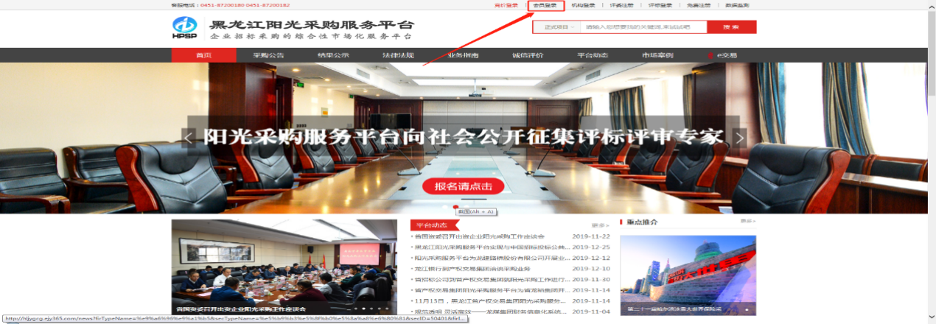

第二步：点击左侧“开标评标”中“最低价竞价”，找到要竞价的项目，点击“报价”

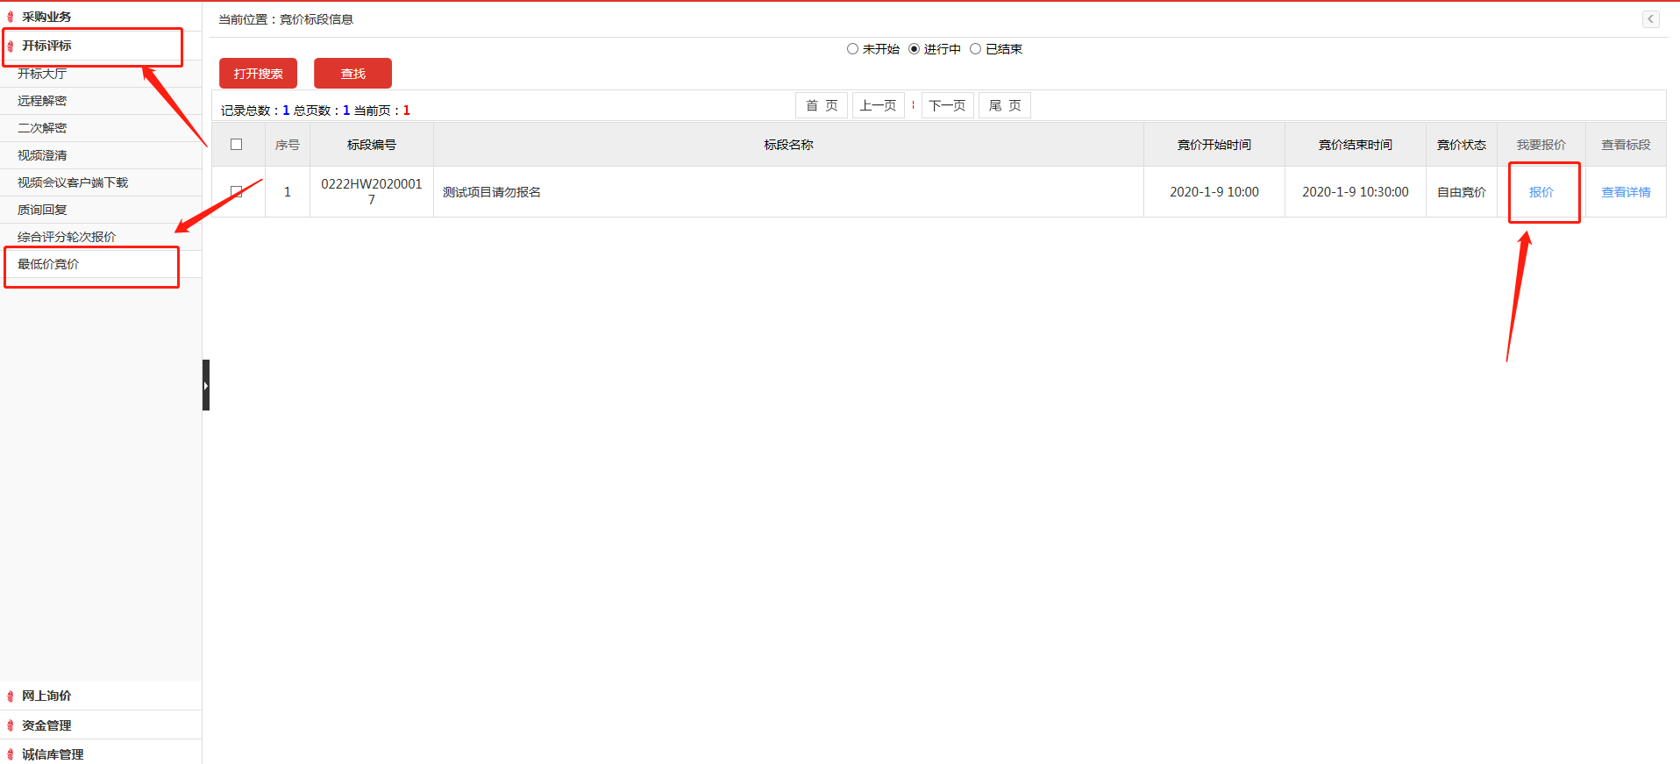

点击要竞价的项目，仔细阅读“电子竞价风险告知及接受确认书”，点击“同意”。

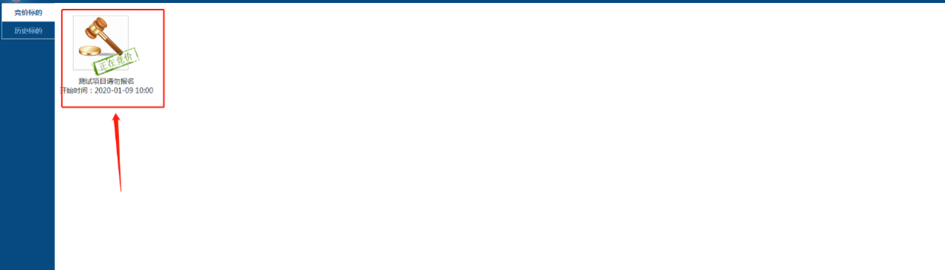

第三步：输入价格，点击“发送报价”。

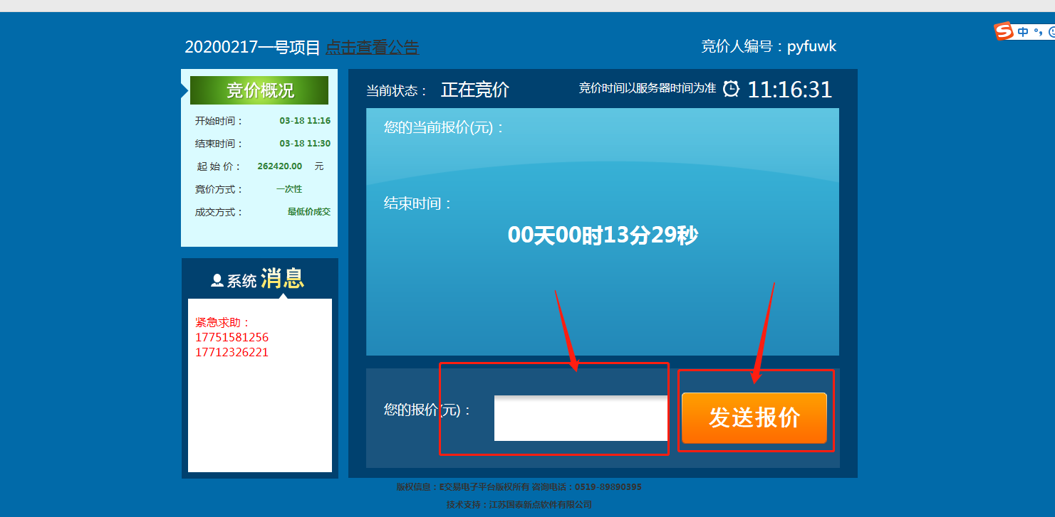

点击确定。

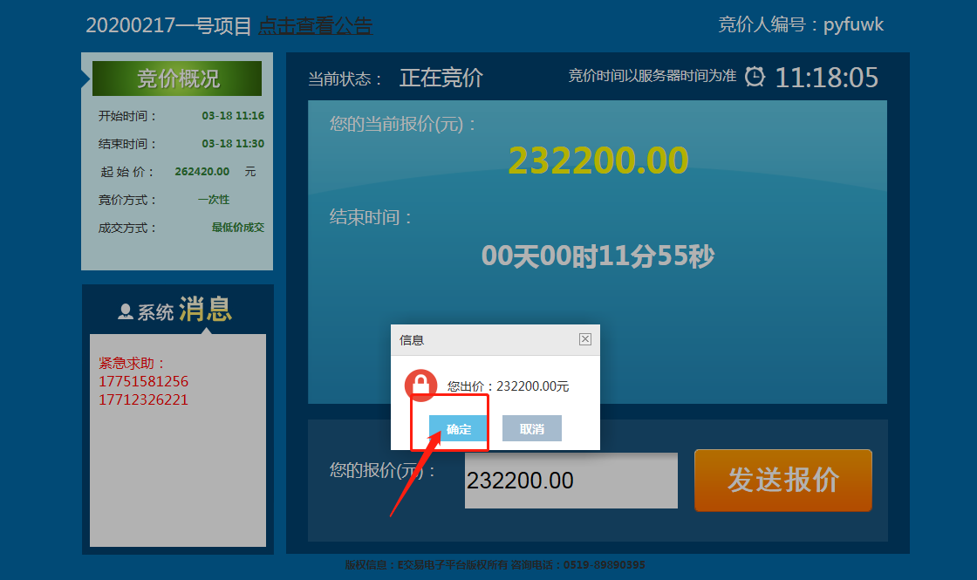

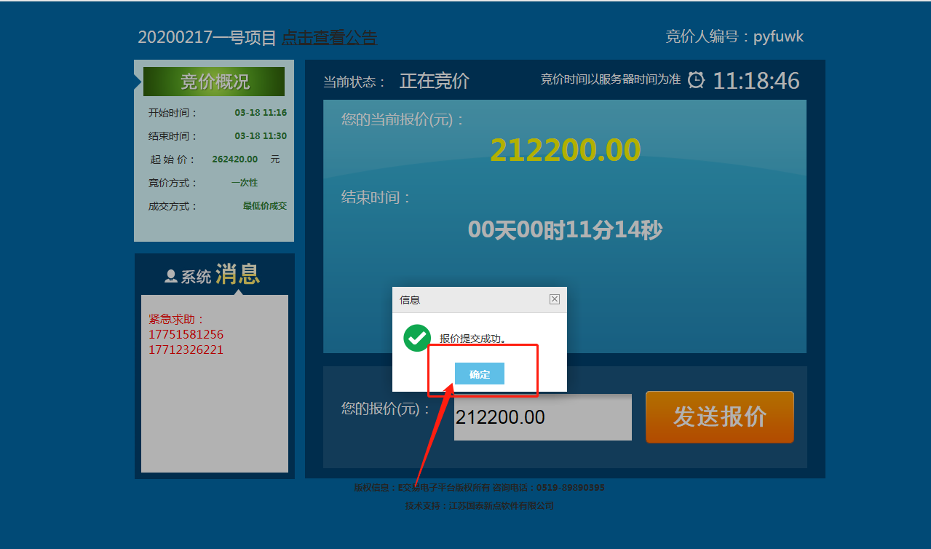

**成交原则：“报价最低、时间优先”。**

